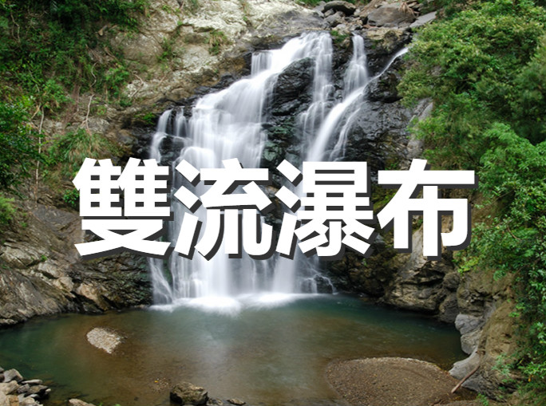
★ 台灣第二美瀑 ★
*行程規劃要點*
1.以定點行程、知性內容、行車時間不很久為規劃要點
2.價位以平價為主
3.團康活動、益智遊戲，以增加參加者團員的感情交流(圖片來自網路摘圖)
台南->高雄->屏東出發～
●10:00品味軒休息站、眺望台灣海峽好風光。思想起~海角七號的故事~中途★在此~領取美食便當。建議車上或林場區享用~(鬍鬚源便當或池上雙色便當)
●11:00雙流國家森林景區：
雙流瀑布、森林浴、負離子、賞鳥、賞蝶、探索昆蟲、森林療癒。來到雙流國家森林遊樂區，您可以欣賞一樹成林的白榕、徜徉在美麗的人造林內、登上帽子山遠眺，又或者沿著楓港溪上溯，抵達曾被票選為台灣第二美瀑的雙流瀑布，並擁有豐富的負離子及清新的空氣，讓遊客感受不一樣的恆春半島。林場時間約3小時。
～等一下～我們要玩一個『聲音步道』的生態遊戲
▲活動一：我是順風耳 ▲活動二：我是千里眼
●14:30準備回程…..約18:00帶著滿足的健康抵達
- 我們幫你預約了:【志工解說】
- 我們幫你準備了:【森林香香便當】
- 我們幫你買好了:【黃昏~來個熱呼呼~土包子吧!】
第二人８２０元（九折價）
●單人價912元 ●車上收取司機領隊勞務服務費每位100元
●包含：來回車資、早餐（得獎的錦芳握飯）午餐（精緻便當）晚餐輕食（包子或其他替代物）、隨身礦泉水、導覽解說費、履約+旅責雙保險、稅金作業費
●不包含：惠蓀林場門票10元老人優惠/50元學生/80元團體

